四步：

1. win10 配置(开启) iis

<https://jingyan.baidu.com/article/0bc808fc5924b01bd485b9e8.html>

2．右键“我的电脑”进“管理”

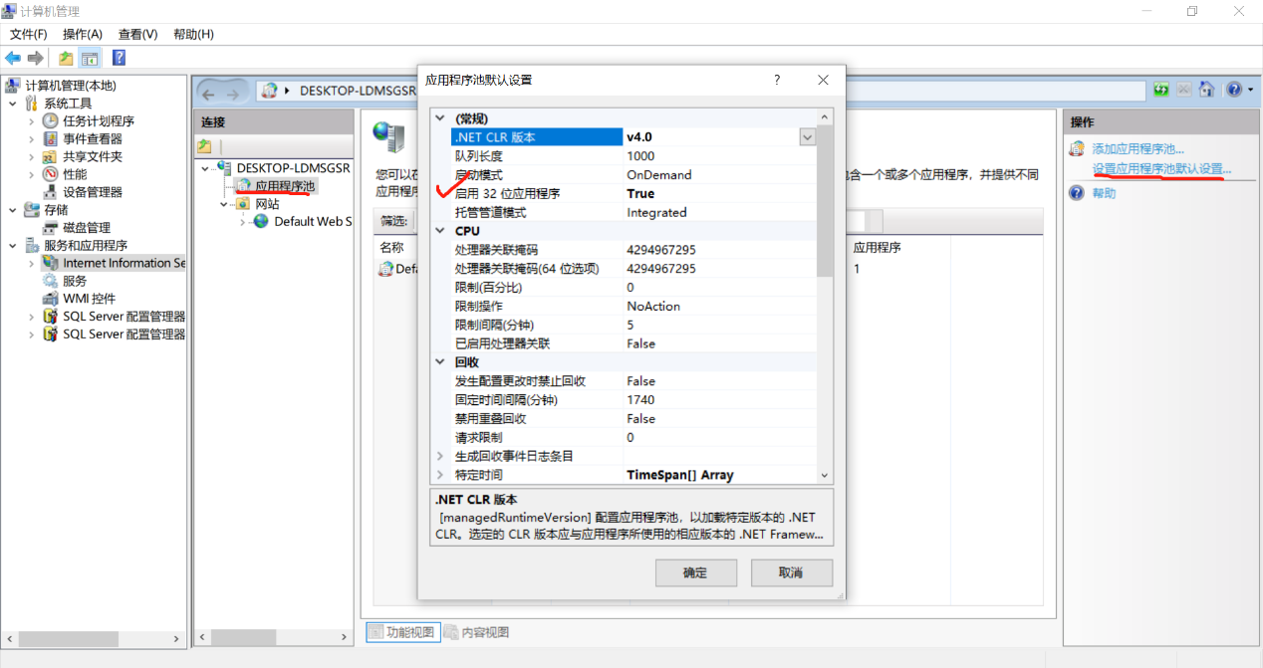

3.安装附加软件

4.在属性更改

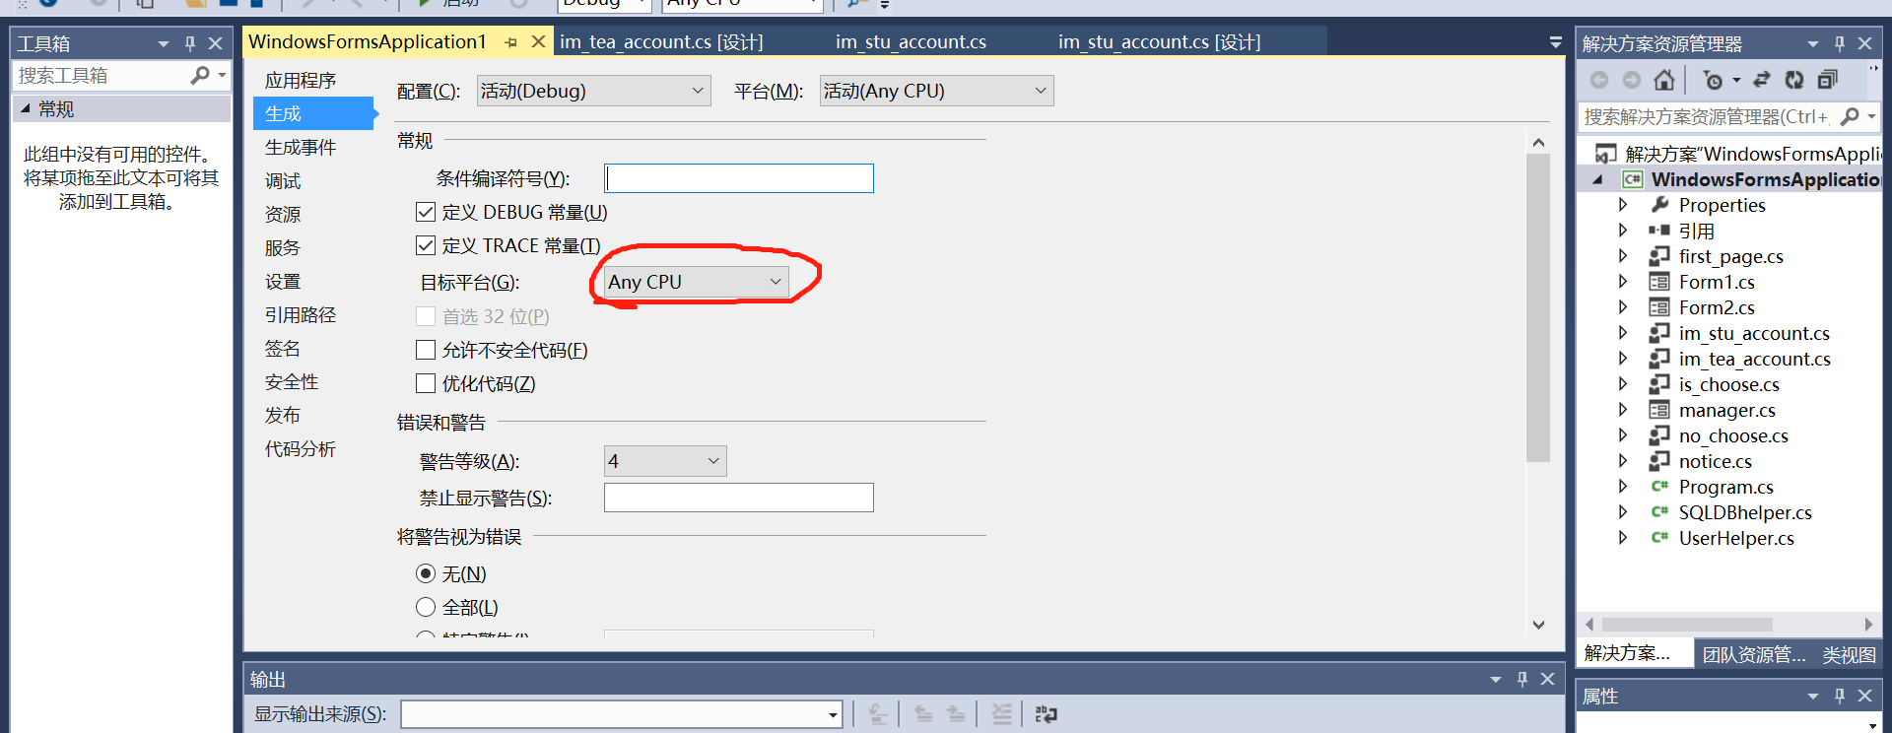

利用委托机制实现线程安全：

就是将你所要操作的代码放到一个代理中，然后将这个代理交给创建这个控件的线程来执行你的代码

[https://blog.csdn.net/anxiyafenjia11352/article/details/101981090](注意事项.docx)

管理员初始账户密码：

账户：123

密码：123